1.Добавьте **исходный контент** из **index.html** в **index.blade.php** **(+ {{ asset('public/…') }} для images)**:

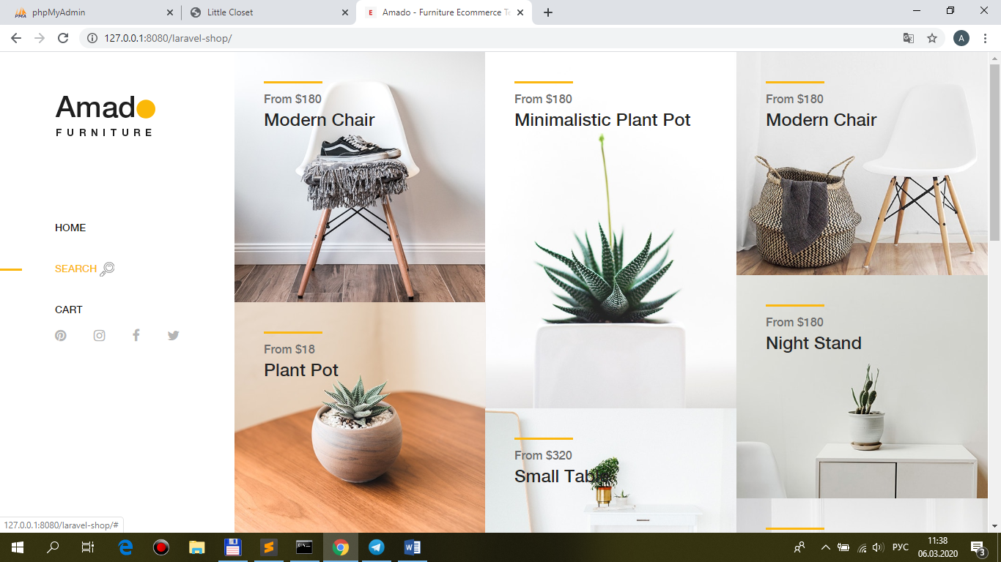

2.Подключение страниц **product** и **cart**:

-по аналогии с index.blade.php создайте из **product.html** и **cart.html product.blade.php** и **cart.blade.php** (**@extends('shop.layout')**, **@section('main')**, **{{ asset('public/…') }} для images)**);

-**routes\web.php** добавить **два новых роута**:

Route::name('home')->get('/', 'ShopController@index');

**Route::name('product')->get('/product', 'ShopController@product');**

**Route::name('cart')->get('/cart', 'ShopController@cart');**

-**app\Http\Controllers\ShopController.php** добавить **два новых метода**:

/**

* Show the application product-page.

*

* @return \Illuminate\Contracts\Support\Renderable

*/

public function **product**()

{

return view('shop.**product**');

}

/**

* Show the application cart-page.

*

* @return \Illuminate\Contracts\Support\Renderable

*/

public function **cart**()

{

return view('shop.**cart**');

}

Результат для url http://127.0.0.1:8080/laravel-shop/**product**

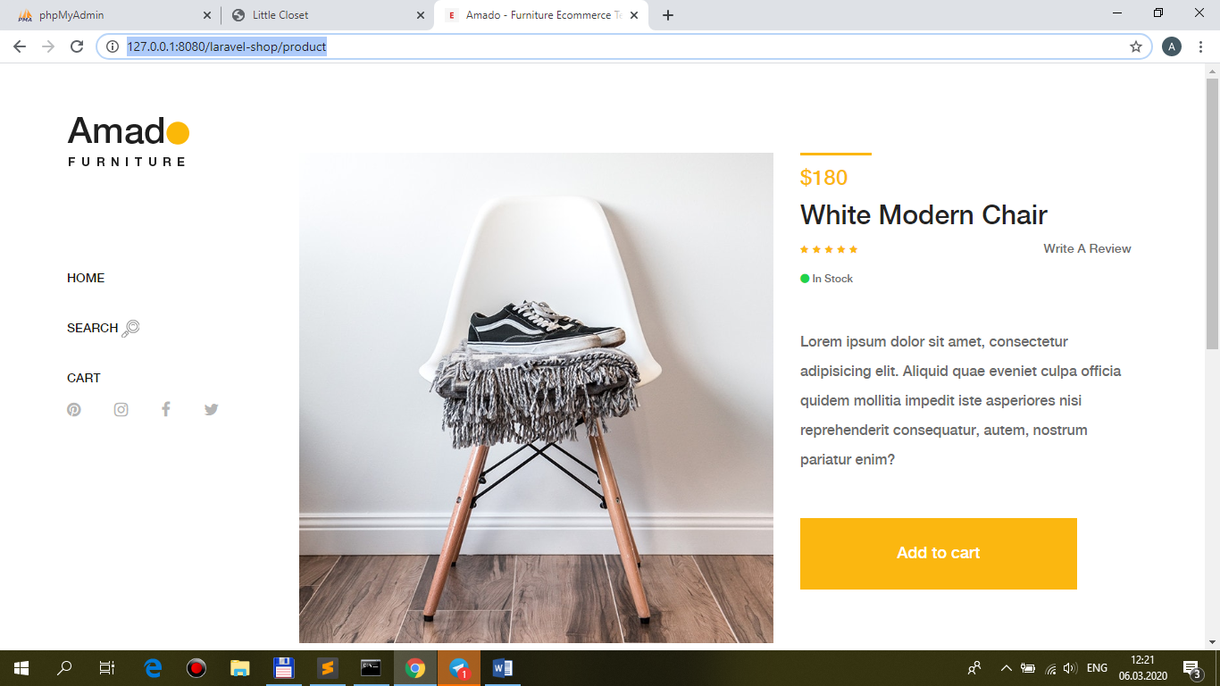

Результат для url http://127.0.0.1:8080/laravel-shop/**cart**

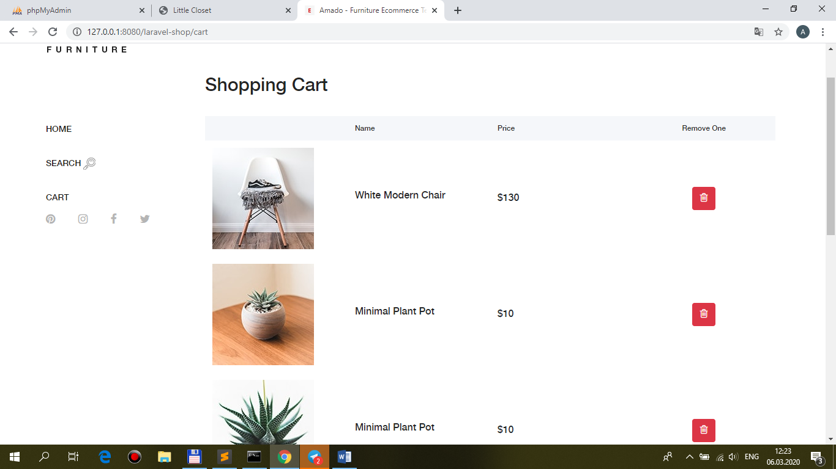

-в **layout.blade.php** описать навигацию для **cart** и **home**:

<a href="**{{route('cart')}}**">**Cart**</a>

<a href="**{{route('home')}}**">**Home**</a>

3.Товары на **home-page** выведите в виде **for-цикла** (пока **один и тот же** товар, далее товары (разные) будут поступать из **БД**).

4.На **home-page** (используя **js** или **css**) реализуйте эффект **активации выбранного** товара при **наведении** (стили **opacity**).